Főbb jellemzők

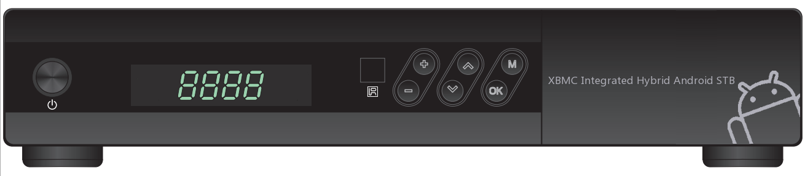

* **Egy tuneres HD TV műholdvevő készülék**
* **DiSEqC 1.0, 1.1, 1.2, 1.3 (USALS) & Unicable kompatibilis**
* **Time Shift & PVR, HDMI kimenet (1080p)**
* **Kiterjesztett EPG és műsorprogramozási funkció**
* **Xbmc tartalom vezérlése okostelefonról vagy tabletről**
* **Webserver, NAS, Samba, Upnp támogatása**
* **Jelenleg elérhető xbmc alkalmazási felületek: PM3HD, Confluence, stb.**
* **Xbmc segédprogramok támogatása**
* **WebBrowser (HTML5 támogatása), Skype (Videó hívás), Google Play támogatása**
* **USB egér, billentyűzet csatlakoztatása, 2.4G QWERTY vezeték nélküli vezérlés támogatása**
* **Android 4.0.3**

A doboz tartalma

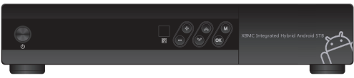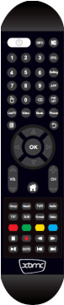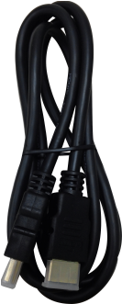

Kezelési

útmutató

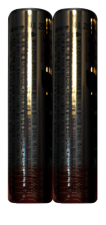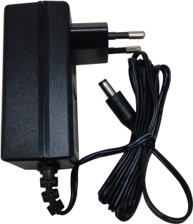

1. Set-Top Box

2. Távirányító

3. HDMI kábel

4. 2 db. AAA elem (légi szállításkor nem tartozék)

5. Gyors telepítési útmutató

6. Hálózati adapter

Az előlap

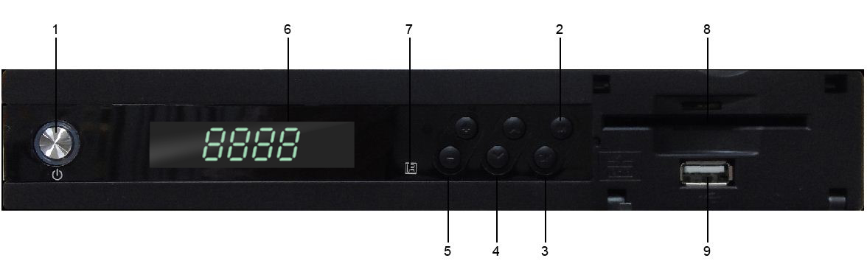

1. gomb: a készülék be és kikapcsolása.



2. MENU : belépés a főmenübe.

3. OK : menüpont kiválasztása vagy csatorna/fájl lista megjelenítése.

4. CH- CH+ : csatornaváltás vagy menüben fel/le lépés.

5. VOL- VOL+ : hangerő beállítása vagy menükben balra-jobbra lépés.

6. LED kijelző : aktuális csatornaszám vagy idő megjelenítése. Készenléti állapotban az időt mutatja.

7. Távirányító érzékelő : a távirányító infravörös jeleit érzékeli. Vigyázzon, hogy ne kerüljön takarásba.

8. Kártyanyílás: egy kártya befogadására alkalmas.

9. USB PORT: USB adathordozó vagy külső HDD csatlakoztatása.

A hátlap



1. LNB IN : kültéri parabola antenna LNB csatlakoztatása.

2. LNB OUT : további vevőkészülék LNB IN csatlakoztatása.

3. COAXIAL S/PDIF : digitális audió kimenet.

4. CVBS (kompozit) : videó TV kimenet.

5. L, R (bal/jobb) : sztereó audió TV kimenet.

6. Két USB port : USB 2.0 adathordozó vagy külső HDD csatlakoztatása.

7. HDMI : nagyfelbontású A/V kimenet.

8. Ethernet : hálózat, számítógép vagy másik vevőkészülék csatlakoztatása.

9. RS-232C : adatletöltés számítógépről.

10. Áramellátás : külső 12VDC, 2.0A MAX adapter csatlakozója.

A t?ir?y?ó

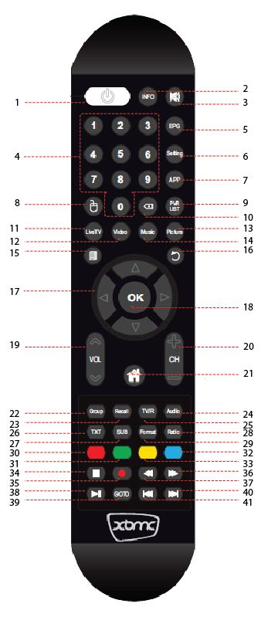

1. gomb : a készülék be és kikapcsolása

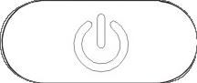

2.INFO gomb: egy nyomásra csatorna információk megjelenítése (aktuális/következő), újbóli megnyomásra részletes EPG információk megjelenítése.



3.gomb : néma üzemmód be és kikapcsolása.



4. Számjegygombok (0~9) : csatornaszám, paraméter megadása.

5.EPG gomb : EPG (Elektronikus programújság) megjelenítése.



6.Setting gomb, beállítások : belépés az Xbmc beállítások menübe.



7.APP gomb : Android APP lista megnyitása.



8.egér : megnyomás után a kurzor mozgatása a gombokkal, kiválasztás az OK gombbal.



9.PVR List gomb : felvétel fájl lista megnyitása.



10.Del : törlés gomb.



11.Live TV gomb : belépés az XBMC Live TV menübe.



12.Video gomb : XBMC videókönyvtár vagy ha nincs könyvtár, a videó oldal megnyitása.



13.Picture gomb : XBMC kép lista megnyitása.



14.Music gomb : XBMC zene könyvtár vagy ha nincs könyvtár, a zene oldal megnyitása.



15.Menu : belépés a főmenübe, újbóli megnyomásra kilépés.



16.Exit : visszalépés az előző menüre.



17. : kijelölés mozgatása.



18.OK gomb : csatornalista megnyitása.



19. VOL : hangerő beállítása.

20. CH : csatornaváltás.

21.Media gomb: XBMC főoldal megnyitása.



22. Group gomb: műhold lista megnyitása.



23.Recall gomb: visszalépés az előző csatornára. Több csatorna felvétele közben lista megjelenítése.



24.AUDIO gomb: hangkimenet beállítások.



25.TV/R gomb : váltás TV és Rádió csatornák között.



26.TXT gomb: a txt szabványnak megfelelő TXT oldalak megnyitása.



27.SUB gomb : feliratozás be/kikapcsolása és felirat beállítások.



28.Ratio gomb : képméret arány beállítás (16:9, 4:3 Normal, 4:3 Letterbox, 4:3 Pan&Scan)



29.Format gomb: videó felbontás beállítása.



30.gomb : XBMC menu funkciógomb.



31.gomb : XBMC menu funkciógomb.



32.gomb: XBMC menu funkciógomb.



33.gomb : XBMC menu funkciógomb.



34.gomb : felvétel vagy lejátszás leállítása.



35.gomb : felvétel elindítása.



36.FW : 2x ~ 32x gyors lejátszás előre.



37.BW : 2x ~ 32x lejátszás vissza.



38.gomb : lejátszás indítása.



39.GOTO gomb : lejátszás közben ugrás egy kiválasztott időpontra.



40.PgUP : következő fájl.



41.PgDN : előző fájl.



Csatlakoztat?i pontok

**Műhold**

**Dolby digitális rendszer**

**Hálózat**

**Külső merevlemez**

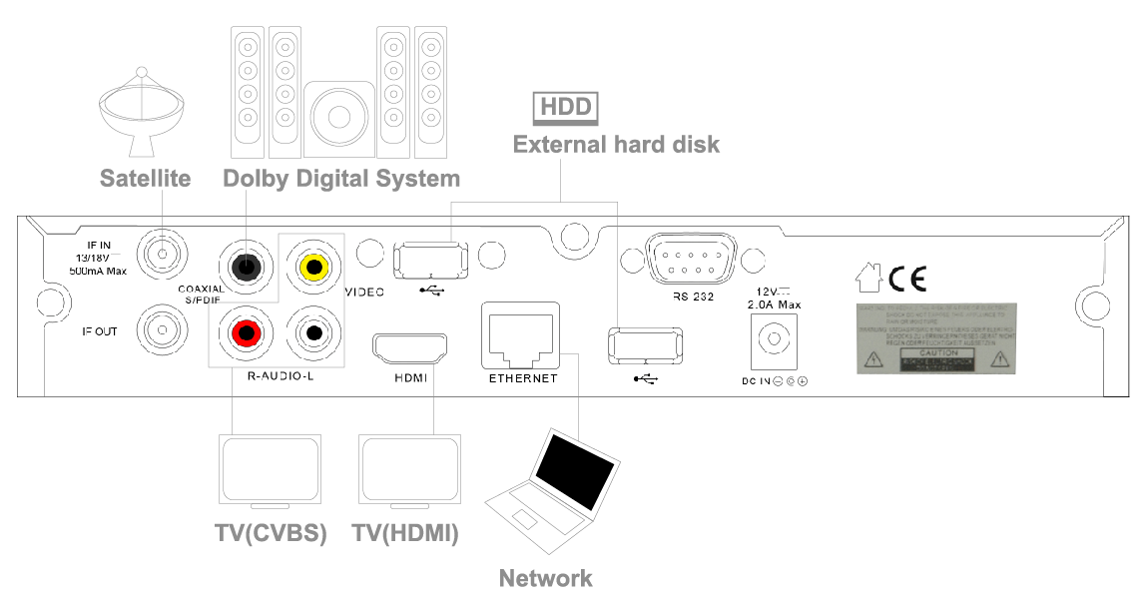

1. Parabola antenna csatlakoztatása

A parabola antenna kábelét csatlakoztassa az **LNB IN** bemenetre.

2. TV csatlakoztatása

A vevőkészüléket kétféleképpen lehet a TV-re csatlakoztatni.

• HDMI

• Kompozit videó

HD TV esetében a legjobb minőséget HDMI kábellel lehet elérni. Ha a TV nem rendelkezik HDMI csatlakozóval, a csatlakoztatáshoz használja a kompozit video csatlakozókat.

3. HDMI csatlakozás

A HDMI kábel két végét csatlakoztassa a TV és a vevőkészülék HDMI csatlakozóira.

4. Kompozit videó

Az RCA kábel két végét csatlakoztassa a TV és a vevőkészülék megfelelő RCA csatlakozóira.

5. AV készülék csatlakoztatása

Jobb minőségű audió eléréséhez a vevőkészüléket SPDIF kábellel csatlakoztassa a digitális audió berendezésre.

6. Csatlakozás hálózatra

7. 햞amell??

A tartoz? h??ati adaptert csatlakoztassa a h?lapon tal?hat?csatlakoz?a

**FIGYELEM**

AC áramellátás adatok

* Névleges feszültségtartomány: 100-250 VAC
* Max. feszültségtartomány: 90-264 VAC
* Névleges frekvencia: 50-60 Hz
* Max. frekvenciatartomány: 47-63 Hz

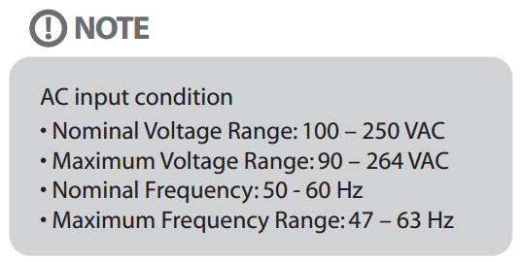

Els?be?l??ok

1. Nyelv

Be?l?? el??e: Menu > Be?l??ok > Megjelen??

V?assza ki a men?? audi?nyelvet.

(햘l?sa ? a nyelvet ? v?jon kb. 5 m?odpercet)

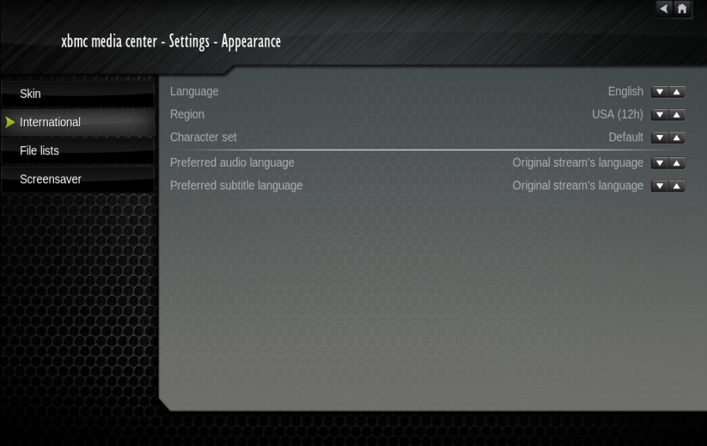

2. Vide?felbont? be?l??

A felbontás beállításához használja a távirányító gombját.



3. Csatornakeres? be?l??ok

Be?l?? el??e: Menu > Be?l??ok > Live TV

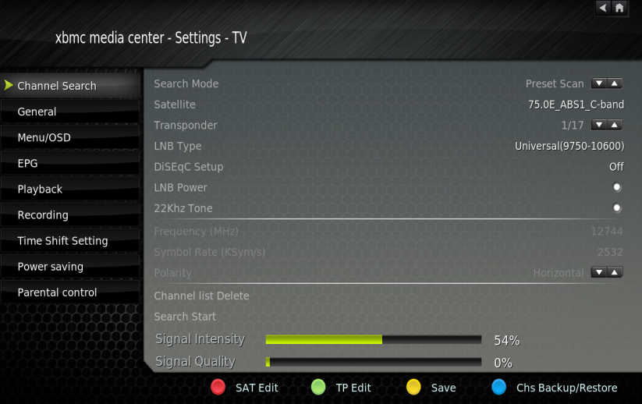

1) Keresés mód:

• Beállított keresés: automatikus csatornakeresés

• Manuális keresés: manuális keresés beállítások menü.

2) Műhold : műhold lista megjelenítése.

3) Transzponder : a kiválasztott műhold TP listájának megjelenítése.

4) LNB típus : a műholdnak megfelelő LNB típus kiválasztása.

5) DiSEqC beállítás : DiSEqC motoros forgató beállítások.

6) LNB áramellátás : áramellátás be és kikapcsolása.

7) 22 Khz Tone : 22 Khz Tone be és kikapcsolása.

8) Frekvencia (Mhz) : a TP frekvencia paraméterek megadása manuális keresés esetén.

9) Jelsebesség (KSym/s): a TP jelsebesség paraméterek megadása manuális keresés esetén.

10) Polaritás : a TP polaritás (Vertikális/Horizontális) beállítása manuális keresés esetén.

11) Csatorna lista törlése: telepített csatornák törlése.

12) Keresés : csatornakeresés indítása.

13) SAT Edit : műhold lista szerkesztés, lista hozzáadás.

14) TP Edit : TP lista szerkesztés, lista hozzáadás.

15) Mentés: antenna beállítások, LNB, DiSEqC mentése.

16) Ch mentés/visszaállítás: csatornalista mentése USB tárolóra, szükség esetén innen visszaállítható.

4. Csatornakeres?



**[1. lépés]**

Beállított keresés: a kiválasztott műholdhoz tartozó TP listáról válassza ki hol végezze az automatikus keresést.

[**\*Pl**: ‘ABS1-75.0E’]

**[2. lépés]**

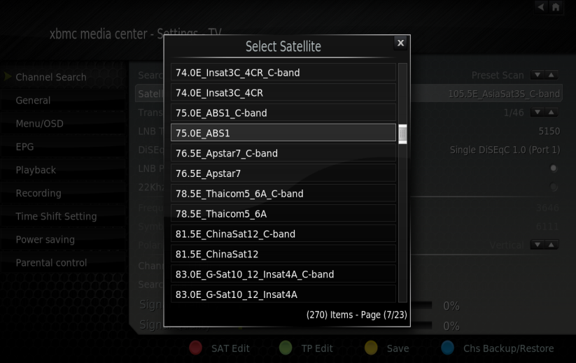

Válassza ki a műholdat.

**[3. lépés]**

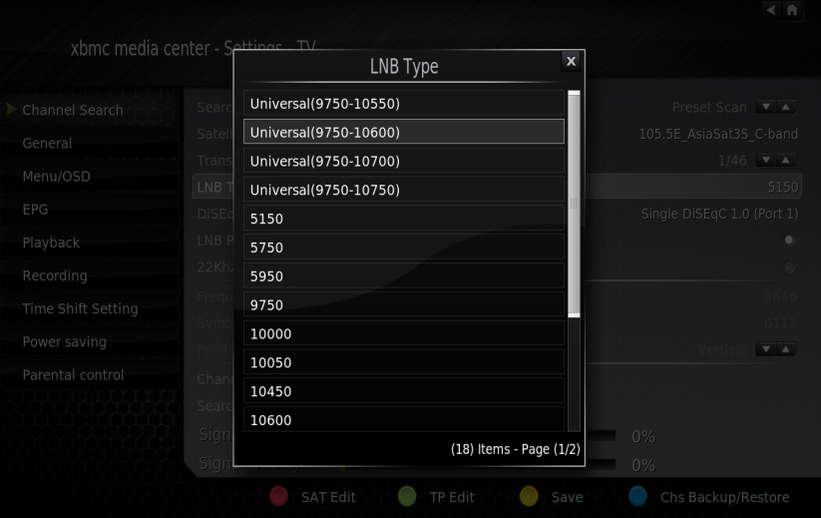

Válassza ki az LNB típust.

**[4. lépés]**

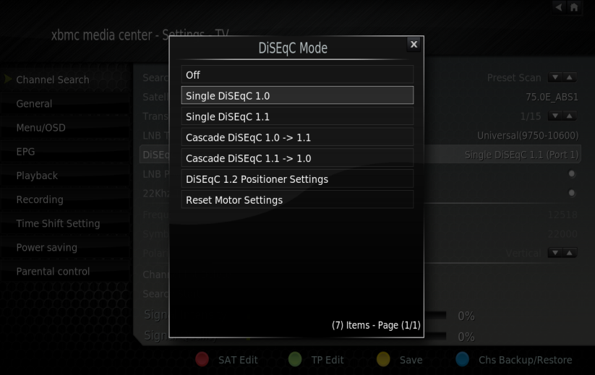

DiSEqC beállítás.

<DiSEqC Select 1>

**[5. lépés]**

Válassza ki a 'DiSEqC 1.2 Pozicionáló beállítások'.



[**\* Megjegyzés** :DiSEqC 1.2 Pozicionáló beállítás menü: a kültéri antenna forgatása]

• Mozgat Kelet ( 1 lépés): a motort keleti irányba forgatja 1 lépéssel.

* Mozgat Kelet ( 5 lépés): a motort keleti irányba forgatja 5 lépéssel.
* Mozgat Kelet ( Cont’): a motort keleti irányba forgatja folyamatosan.
* Mozgat Nyugat ( 1 lépés): a motort nyugati irányba forgatja 1 lépéssel.
* Mozgat Nyugat ( 5 lépés): a motort nyugati irányba forgatja 5 lépéssel.
* Mozgat Nyugat (Cont'): a motort nyugati irányba forgatja folyamatosan.

• Go to 0: a motort 0 pozícióba állítja.

• Go To Position: a motort a beállított pozícióba forgatja

• Pozíció mentése: beállítás mentése automatikus forgatáshoz.

• Határ törlése: törli a beállított forgatási határértékeket.

• Keleti határ beállítás: a keleti irányú forgatás határértékének beállítása.

* Nyugati határ beállítás: a nyugati irányú forgatás határértékének beállítása.

**[6. lépés]**

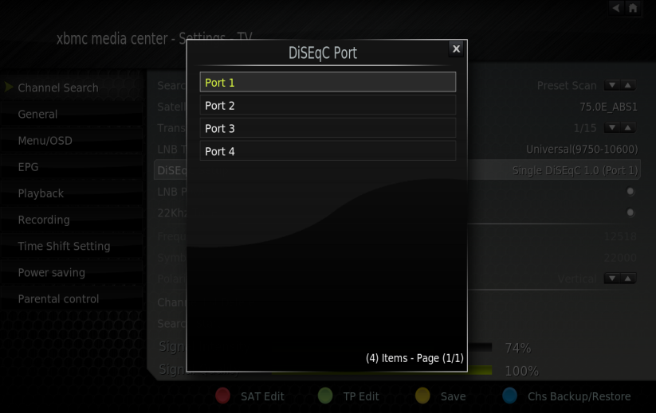

<DiSEqC Select 2>

Válassza ki a ‘Port 1’ opciót.

**[7. lépés]**

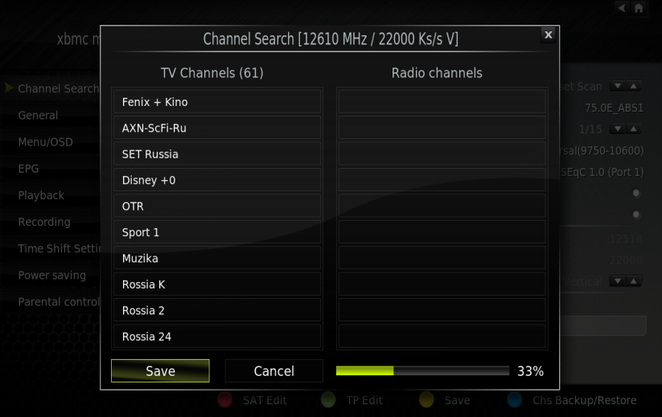

Csatornalista elérése: Live TV > TV Csatornák.

5. Rendszer vissza?l??

A gy?i alapbe?l??ok vissza?l???oz pr??ja meg a k?etkez?:

* *Töltse le az Updatezip fájlt a (*[*www.xbmcstb.com*](http://www.xbmcstb.com)*) weboldalról.*

Kapcsolja ki a k?z??et. A let?t?t f?lt mentse egy USB t?ol?a, majd a t?ol? dugja a k?z?? el?api USB csatlakoz??a.

Kapcsolja be a k?z??et ? ezzel egy id?en tartsa nyomva az el?api 'VOL-' gombot, am? megjelenik a friss?? k?erny?

A Guide to Request of GPLv2 based Software

This product contains software whose rights holders license it on the terms of the GNU General

Public License, version 2 (GPLv2). You can find the text of this license in its English original versionin the manual for this product. We will provide you with the complete corresponding source codeof the software licensed under the GPLv2if you send us a written request by email to the following addresses:

U4 Support Team, xbmcstb@gmail.com

detailing the name of the product and indicating how we can contact you.

Please note that we will ask you to pay us a certain amount of money for the costs incurred.

The amount can be varied according to your location and U4 Support Team will notify

the exact cost when receiving the request.

This offer is valid for three years from the moment we distributed the product.

In addition, you can access the source code for our devices using the command below.

git clone http://www.xbmcstb.com/git/frodo.git

(A friss?? elindul?a ut? a gombot m? nem kell nyomva tartani)

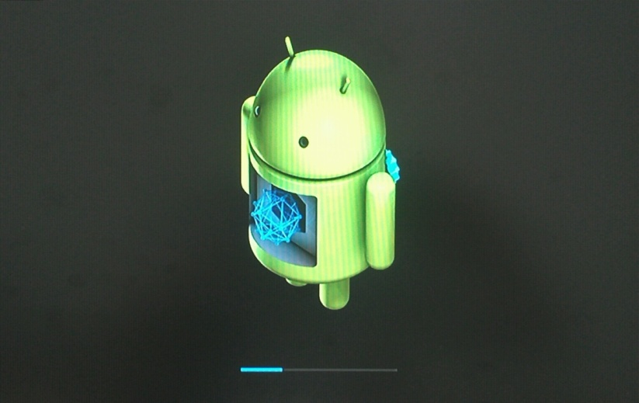

Az automatikus ?raind?? ut? az al?bi lehet??ek ?lnak rendelkez?re:

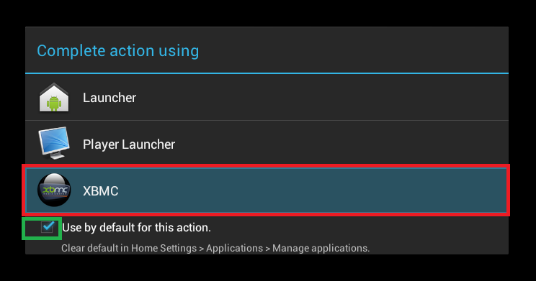

Az xbmcstb-r? tov?bi inform?i?at a "**www.xbmcstb.com**" weboldalon tal?hat.